2025年5月吉日

各　位

Next Generation Town商店組合

組合長　渋木　雄一

株式会社人力舎

代表取締役　笠原　秀雄

**Next Generation Town商店組合 にぎわい創出事業**

**産学連携した場内装飾等制作に係る広告協賛のお願い**

時下、益々ご清栄のこととお喜び申し上げます。

平素よりNext Generation Townの運営に格別のご高配を賜り、厚く御礼申し上げます。

　当施設は「全世代が楽しめる、ヒト・モノ・コトが出会う、他にはない場所づくり」をコンセプトに設立し、お陰様で６月に２周年を迎えます。そこで今年度、地域活性と創業支援のさらなる拡大を目指し、**燕市のまちなかにぎわい創出補助事業**として、県内デザイナーやデザイン専攻の学生と共同し、場内装飾等のデザインを拡充させ、コンセプトに沿った各種イベントを開催いたします。

つきましては、地域企業や団体の皆様からぜひ**次世代の活躍を応援**いただきたく、下記のとおり、広告協賛を賜りますようお願い申し上げます。

記

１　依頼内容　　**イラストレーター阿部将章氏と県内デザイナー、新潟デザイン専門学校の学生ら**

**による場内ライブペイントとイベント実施等への活動支援**

(１)**場内ペイント** ▶①駐車場大看板、➁場内通路床・壁面、③イベント装飾

(２)**イベント実施** ▶①６・８月ライブペイント・ペイントワークショップ、

➁10月ハロウィン、③12月クリスマス、④２月バレンタイン

２　協賛内容　　**ご協賛者名の場内看板作成と掲出、PRコーナー設置、WEBサイト掲載など**

(１)**￥30,000**▶①場内看板【40×20cm／ツバメ型／学生作成】、➁紙媒体設置

スペース確保、③WEB掲載【大／リンク可】

　　　　　　　　　(２)**￥10,000**▶①場内掲示【20×10cm】、➁WEB掲載【名前／リンク可】

３　申し込み　　**７月22日(火)まで**に、裏面【申込書】に記載の上、FAXまたはMailください

４　そ の 他　　・本協賛金は、学生活動のためのペイント用品購入費等に充当します。

　　　　　　　　・本事業は今年度より始動し、次年度以降も継続実施予定です。

・ご不明な点は、下記担当者までお問い合わせください。

以上

**掲載イメージ：**過去イベントWEBページ



【お問い合わせ先】

Next Generation Town商店組合　事務局

Next Generation Town管理棟

燕市吉田6160-1　（水曜定休）

TEL：[0256-77-9085](https://www.google.com/search?q=%E3%83%8D%E3%82%AF%E3%82%B9%E3%83%88%E3%82%B8%E3%82%A7%E3%83%8D%E3%83%AC%E3%83%BC%E3%82%B7%E3%83%A7%E3%83%B3%E3%82%BF%E3%82%A6%E3%83%B3&rlz=1C1GCEU_jaJP991JP991&oq=%E3%81%AD%E3%81%8F%E3%81%99%E3%81%A8%E3%81%98%E3%81%87&aqs=chrome.1.69i57j0i4i131i433i512l2j0i4i512l2j0i4i131i433i512j0i4i512l4.5637j0j7&sourceid=chrome&ie=UTF-8)　FAX：0256-77-9086

Email：jinrikisha.ngt@gmail.com

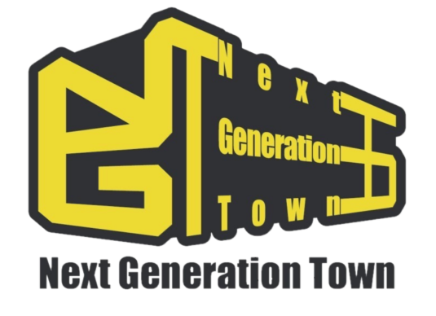

WEBサイト



Next Generation Town商店組合 事務局

Next Generation Town管理棟　七里・佐藤

〒959-0264 燕市吉田6160-1

TEL：[0256-77-9085](https://www.google.com/search?q=%E3%83%8D%E3%82%AF%E3%82%B9%E3%83%88%E3%82%B8%E3%82%A7%E3%83%8D%E3%83%AC%E3%83%BC%E3%82%B7%E3%83%A7%E3%83%B3%E3%82%BF%E3%82%A6%E3%83%B3&rlz=1C1GCEU_jaJP991JP991&oq=%E3%81%AD%E3%81%8F%E3%81%99%E3%81%A8%E3%81%98%E3%81%87&aqs=chrome.1.69i57j0i4i131i433i512l2j0i4i512l2j0i4i131i433i512j0i4i512l4.5637j0j7&sourceid=chrome&ie=UTF-8)　FAX：0256-77-9086

Email：jinrikisha.ngt@gmail.com

**FAX送信：0256-77-9086**

**Mail：jinrikisha.ngt@gmail.com**

※７／22(火)までにお申し込み(※ロゴ画像データ提供)ください

**「Next Generation Town商店組合 にぎわい創出事業」**

**産学連携事業に係る広告協賛　申込書**

申込日　2025年　　月　　日

**❶お申込者情報**

|  |  |  |  |  |
| --- | --- | --- | --- | --- |
| **会社・団体名** | ふりがな |  | | |
|  | | | |
| **ご担当者** | **部署名** |  | **お名前** |  |
| **ご住所** | 〒 | | | |
| **ご連絡先** | **TEL** |  | **FAX** |  |
| **メールアドレス** |  | | | |

**❷協賛内容**

**\30,000** ▶ ①場内看板【40×20cm／ツバメ型／学生作成】、➁紙媒体設置、

③WEB掲載【大／バナー型／リンク可】など

**\10,000** ▶ ①場内掲示【20×10cm】、➁WEB掲載【名前のみ／リンク可】

|  |  |
| --- | --- |
| **協賛内容**  **※どちらかに〇** | **￥３０，０００　／　￥１０，０００** |
| **記載協賛者名**  **※ロゴ画像データをご提供ください** | **※データは掲載枠に合わせて加工する場合があります／データ提供なしの場合、こちらで作成いたします** |
| **リンクURL** |  |

**❸ご請求先情報　※お申込者情報と異なる場合、ご記入ください**

|  |  |  |  |  |
| --- | --- | --- | --- | --- |
| **会社・団体名** |  | | | |
| **宛先名** | **部署・職名** |  | **お名前** |  |
| **メールアドレス** |  | | | |

**※特記事項などがあれば、こちらへ記載ください**